测试文档——第3组

1. **合约端测试**
2. 编译

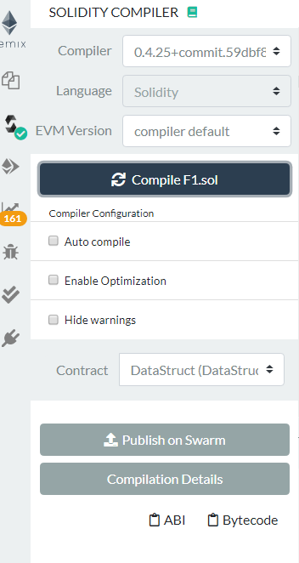

1. 部署

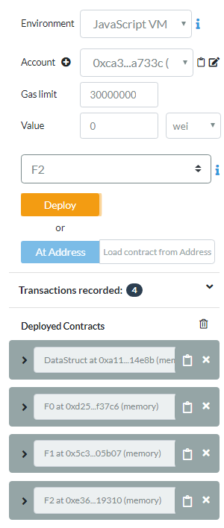

1. 用例测试
   1. 注册账号：createAccount

**””qiye”,”qy”,”核心企业”；**

**”yinhang”,”yh”,”银行”；**

**”shangyou”,”qiye”,”上游供应商；**

**”wuliu”,”wl”,”物流公司”；**

**”baoxian”,”bx”,”保险公司”**

* + 1. 查看账号列表：displayAccountList



* + 1. 查看账号详情：displayAccount

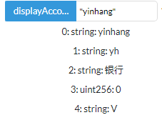

* 1. 银行给核心企业授信：createCredit

**"qiye","yinhang",100,"2019-07-01"**

* + 1. 查看授信：displayCredit

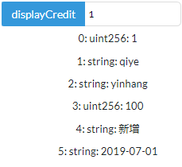

* + 1. 企业查看当前token：checkToken

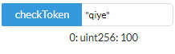

* 1. 整个交易过程-合同
     1. 核心企业发起合同：createContracts

**"qiye","shangyou","合同1","合同内容...",50,"2019-07-02"**

* + 1. 查看合同：displayContracts

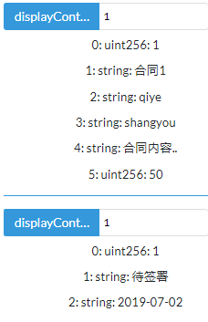

* + 1. 上游供应商签署合同：signContracts

**1,true,"2019-07-03"**

* + 1. 查看合同：displayContracts

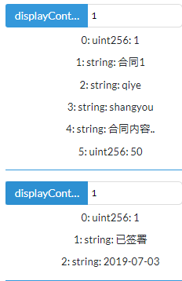

* 1. 整个交易过程-物流、保险
     1. 上游供应商购买保险

**"shangyou","baoxian","货物保险","保单内容...",10,"2019-07-04"**

* + 1. 查看保险

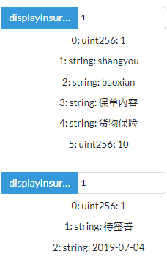

* + 1. 保险公司签订保险订单

**1,true,"2019-07-05"**

* + 1. 查看保险

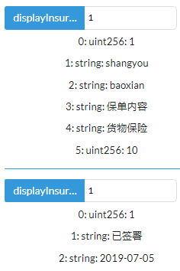

* + 1. 上游供应商发起物流订单

**"shangyou","qiye","wuliu","物流内容...",20,"2019-07-06"**

* + 1. 查看物流

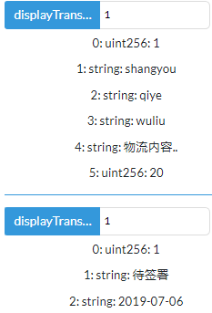

* + 1. 物流公司签订物流订单

**1,true,"2019-07-07"**

* + 1. 查看物流

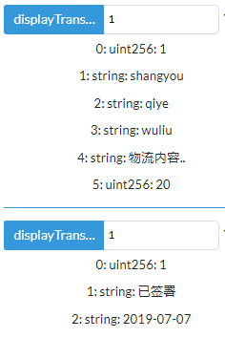

* + 1. 物流公司购买保险

**"wuliu","baoxian","运输保险","保单内容...",5,"2019-07-08"**

* + 1. 查看保险

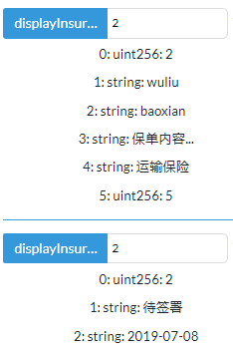

* + 1. 保险公司签订保险订单

**2,true,"2019-07-09"**

* + 1. 查看保险

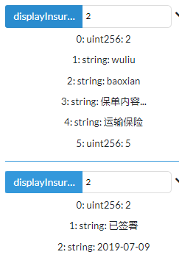

* 1. 整个交易过程-修改物流状态、入库
     1. 物流公司修改物流状态：已签署->已发货

**1,”2019-07-10”**

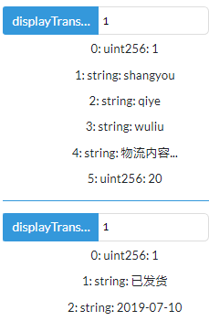

* + 1. 物流公司修改物流状态：已发货->已到达

**1,”2019-07-11”**

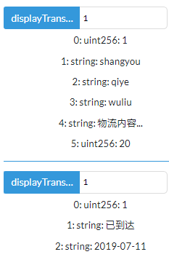

* + 1. 核心企业修改物流状态：已到达->已入库；（生成库存）

**1,”2019-07-12”**

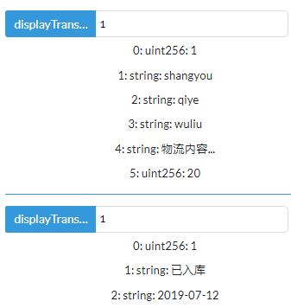

* + 1. 核心企业查看库存

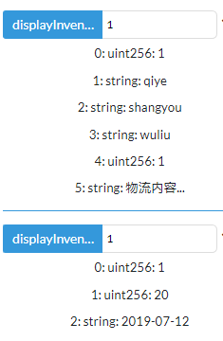

* 1. 整个交易过程-修改保险状态
     1. 保险公司修改货物保险状态、修改物流保险状态：已签署->生效中

**1,”生效中”,”2019-07-05”**

**2,”生效中”,”2019-07-07”**

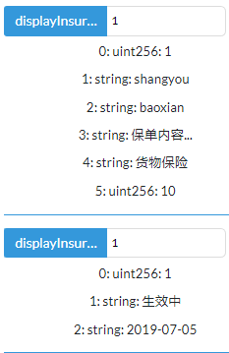

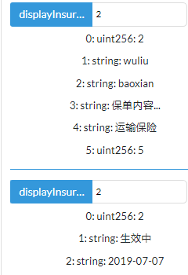

* + 1. 保险公司修改货物保险状态：生效中->已失效

**1,”已失效”,”2019-07-13”**

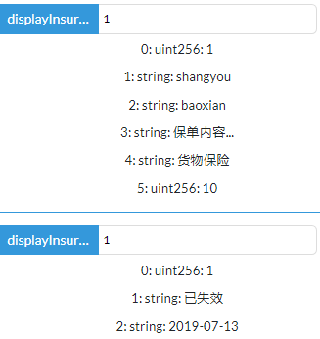

* + 1. 保险公司修改运输保险状态：生效中->待赔付

**2,”待赔付”,”2019-07-13”**

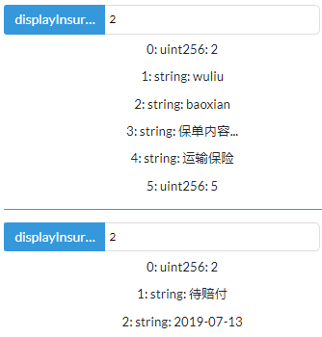

* 1. 整个交易过程-完成订单、转账
     1. 核心企业修改合同状态：已签署->已完成；（核心企业向上游供应商转账）

**1,”2019-07-14”**

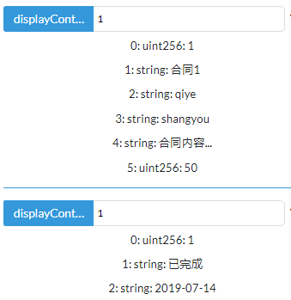

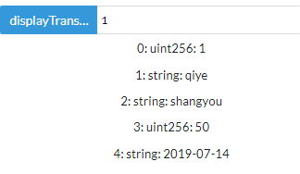

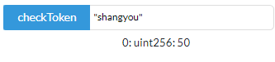

* + 1. 上游供应商修改物流状态：已入库->已完成；（上游供应商向物流公司转账）

**1,”已完成”,”2019-07-15”**

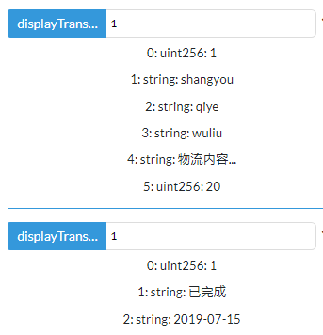

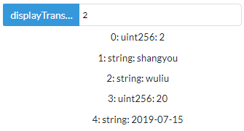

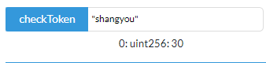

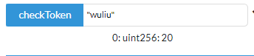

* + 1. 上游供应商修改保险状态：已失效->已完成；(上游供应商向保险公司转账)

**1,”已完成”,”2019-07-16”**

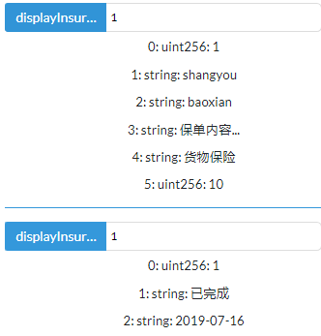

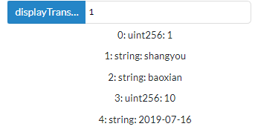

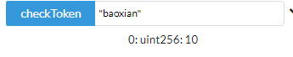

* + 1. 保险公司修改保险状态：待赔付->已赔付；（保险公司向物流公司转账）

**2,”10”,”2019-07-17”**

